ШКОЛСКА 2022/2023. ГОДИНА

УГЛЕДНИ ЧАС

Угледни час Српског језика и књижевности одржан је 7. 2. 2023. године, разред шести.
Наставна јединица: Приче старог чаробњака, Тиодор Росић
Час је организовала наставница Олгица Спасојевић
Часу присуствују наставнице из школе CEIP BENYAMINA из Шпаније, у оквиру Еразмус+ сарадње.
Циљ угледног часа је да се демонстрирају иновативне наставне методе које се користе у нашој школи, а којима се, уз учење кроз игру и креативну употребу ИКТ алата, подстиче развијање међупредметних компетенција.

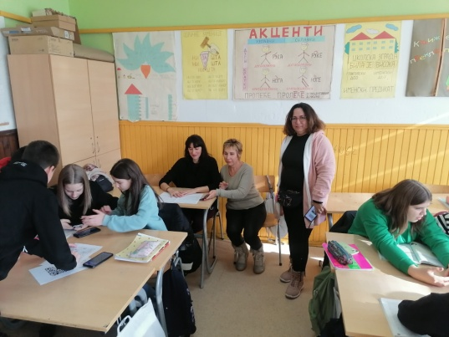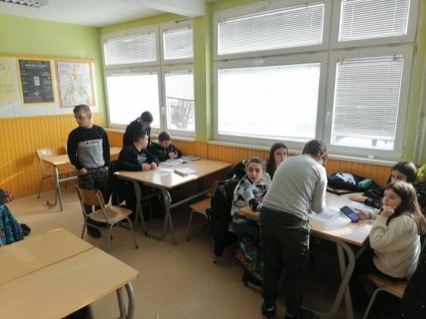

Угледни час Српског језика и књижевности одржан је 7. 2. 2023. године у одељењу VII1
Наставна јединица: Писање репортаже
Час је организовала наставница Олгица Спасојевић
Часу присуствују наставнице из школе CEIP BENYAMINA из Шпаније, у оквиру Еразмус+ сарадње. Циљ часа је демонстрирање начина на који се у школи организује пројектна настава, развијају кључне компетенције и креативно користи ИКТ у настави.
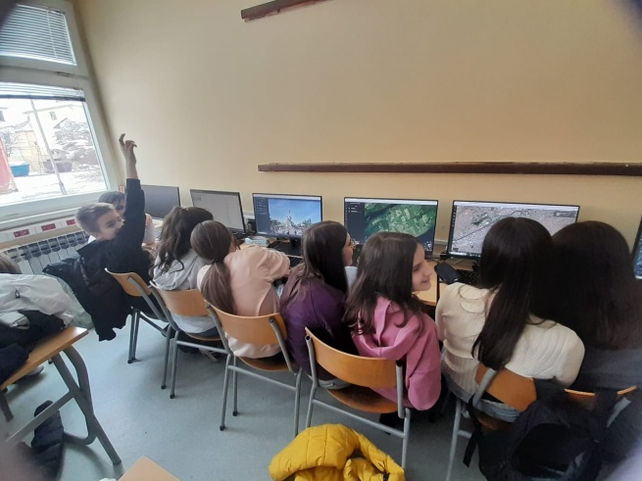

Угледни час Биологије одржан је 9. 2. 2023. године у одељењу VI1.
Наставна јединица: Основни животни процеси на нивоу организама
Час је организовала наставница Сања Парезановић.
Часу су присуствовале три наставнице из Шпаније из основне школе ЦИЕП Бенуамина, наставници и ученици наше школе. Присутни наставници и ученици су активно учествовали у часу, похвално су се изразиле о активностима на часу.

Угледни час Технике и технологије одржан је 9. 2. 2023. године у одељењу VIII2
Наставна јединица: Састављање електричних кола
Час је организовала наставница Наталија Диковић
Часу су присуствовале три наставнице из Шпаније из основне школе ЦИЕП Бенуамина, наставници и ученици наше школе. Присутни су се веома позитивно изјаснили о квалитету одржаног часа и о радовима из поља Роботике и примене микро бита.

